LUYỆN TẬP CHUNG TRANG 123 (PHẦN 2)

Bài 1 (trang 123 SGK Toán 4):
Tìm chữ số thích hợp để viết vào ô trống, sao cho :
a) 75 … chia hết cho 2 nhưng không chia hết cho 5.
b) 75.. chia hết cho 2 và chia hết cho 5.
Số vừa tìm được được có chia hết cho 3 không ?
c) 75.. chia hết cho 9 ?
Số vừa tìm được có chia hết cho 2 và 3 không ?
Lời giải:
a) Để 75.. chia hết cho 2 thì cần điền vào ô trống một trong các chữ số 0; 2; 4; 6; 8.
Nhưng 75 … không chia hết cho 5 nên ta gọi loại 0 và chỉ điền vào ô trống một trong các chữ số 2; 4; 6; 8.
b) Để số 75 … chia hết chó 5 thì ta cần điền vào ô trống 0, hoặc 5.
Nhưng số 75 … lại chia hết cho 2 nữa nên ta chỉ điền vào ô trống chữ số 0 : 750.
c) Để số 75… chia hết cho 9 ta phải có :
7 +5 + … = 12 + … chia hết cho 9.
Vậy ta cần điền 6 vào ô trống để hết cho 2.
Vì 756 tận cùng là 6 nên chia hết cho 2.
Vì 756 chia hết cho 9 nên cũng phải chia hết cho 3.

Bài 2 (trang 123 SGK Toán 4):
Một lớp học có 14 học sinh trai và 17 học sinh gái.
a) Viết phân số chỉ phần học sinh trai trong số học sinh của cả lớp học đó.
b) Viết phân số chỉ phần học sinh gái trong số học sinh của cả lớp học đó.
Lời giải:
Số học sinh cả lớp là : 14+17=31 (học sinh)
a) Số học sinh trai bằng 14/31 số học sinh cả lớp.
b) Số học sinh gái bằng 17/31 số học sinh cả lớp.

Bài 3 (trang 124 SGK Toán 4):
Trong các phân số 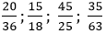 phân số nào bằng 5/9 ?
Lời giải:
Rút gọn phân số:
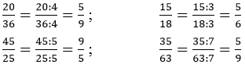
Ta có: 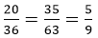

Bài 4 (trang 124 SGK Toán 4):
Viết các phân số 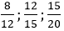 theo thứ tự từ lớn đến bé.
Lời giải:
Rút gọn phân số:
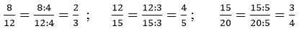
Quy đồng mẫu các phân số 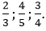
V ì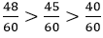 nên ta có kết quả là: 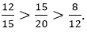

Bài 5 (trang 124 SGK Toán 4):
Hình chữ nhật có phần chung là hình tứ giác ABCD ( xem hình vẽ).
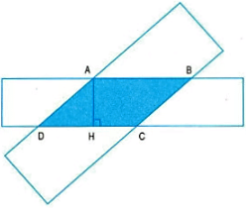
a) Giải thích tại sao hình tứ giác ABCD có từng cặp cạnh đối diện song song.
b) Đo đô dài cạnh của hình tứ giác ABCD rồi nhận xét từng cặp cạnh đối diện có bằng nhau không.
c) Cho biết tứ giác ABCD là hình bình hành có độ dài dáy DC là 4cm, chiều cao AH là 2cm. Tính diện tích của hình bình hành ABCD.
Lời giải:
a) Cạnh AB và CD thuộc hai cạnh đối diện của hình chữ nhật ( nằm ngang) nên song song với nhau.
Cạnh DA và BC thuộc hai cạnh đối diện của hình chữ nhật (đặt xéo) nên sóng song với nhau.
Suy ra tứ giác ABCD có từng cặp cạnh đối diện song song.
b) Sau khi đó ta có:
AB=4cm;
CD=4 cm ;
DA=3cm ;
BC=3cm
Vậy AB = CD và DA = BC.
Suy ra tứ giác có từng cặp cạnh đối diện bằng nhau.
c) Diện tích hình bình hành : 4×2=8cm².

